魅力ある大学院教育イニシアティブ「先端科学技術の芽を生み出す女性研究者育成」プログラム
（継続プログラム）

「国内学会・研究集会」参加報告書

２００８年１２月１２日
専攻・講座名 情報科学専攻
学年 博士前期課程 ２回生
氏名 海老名 桜子

- 第45回（平成20年度秋季）日本リモートセンシング学会への参加

12月4日、5日に北海道情報大学で行われた日本リモートセンシング学会への参加に関して報告する。
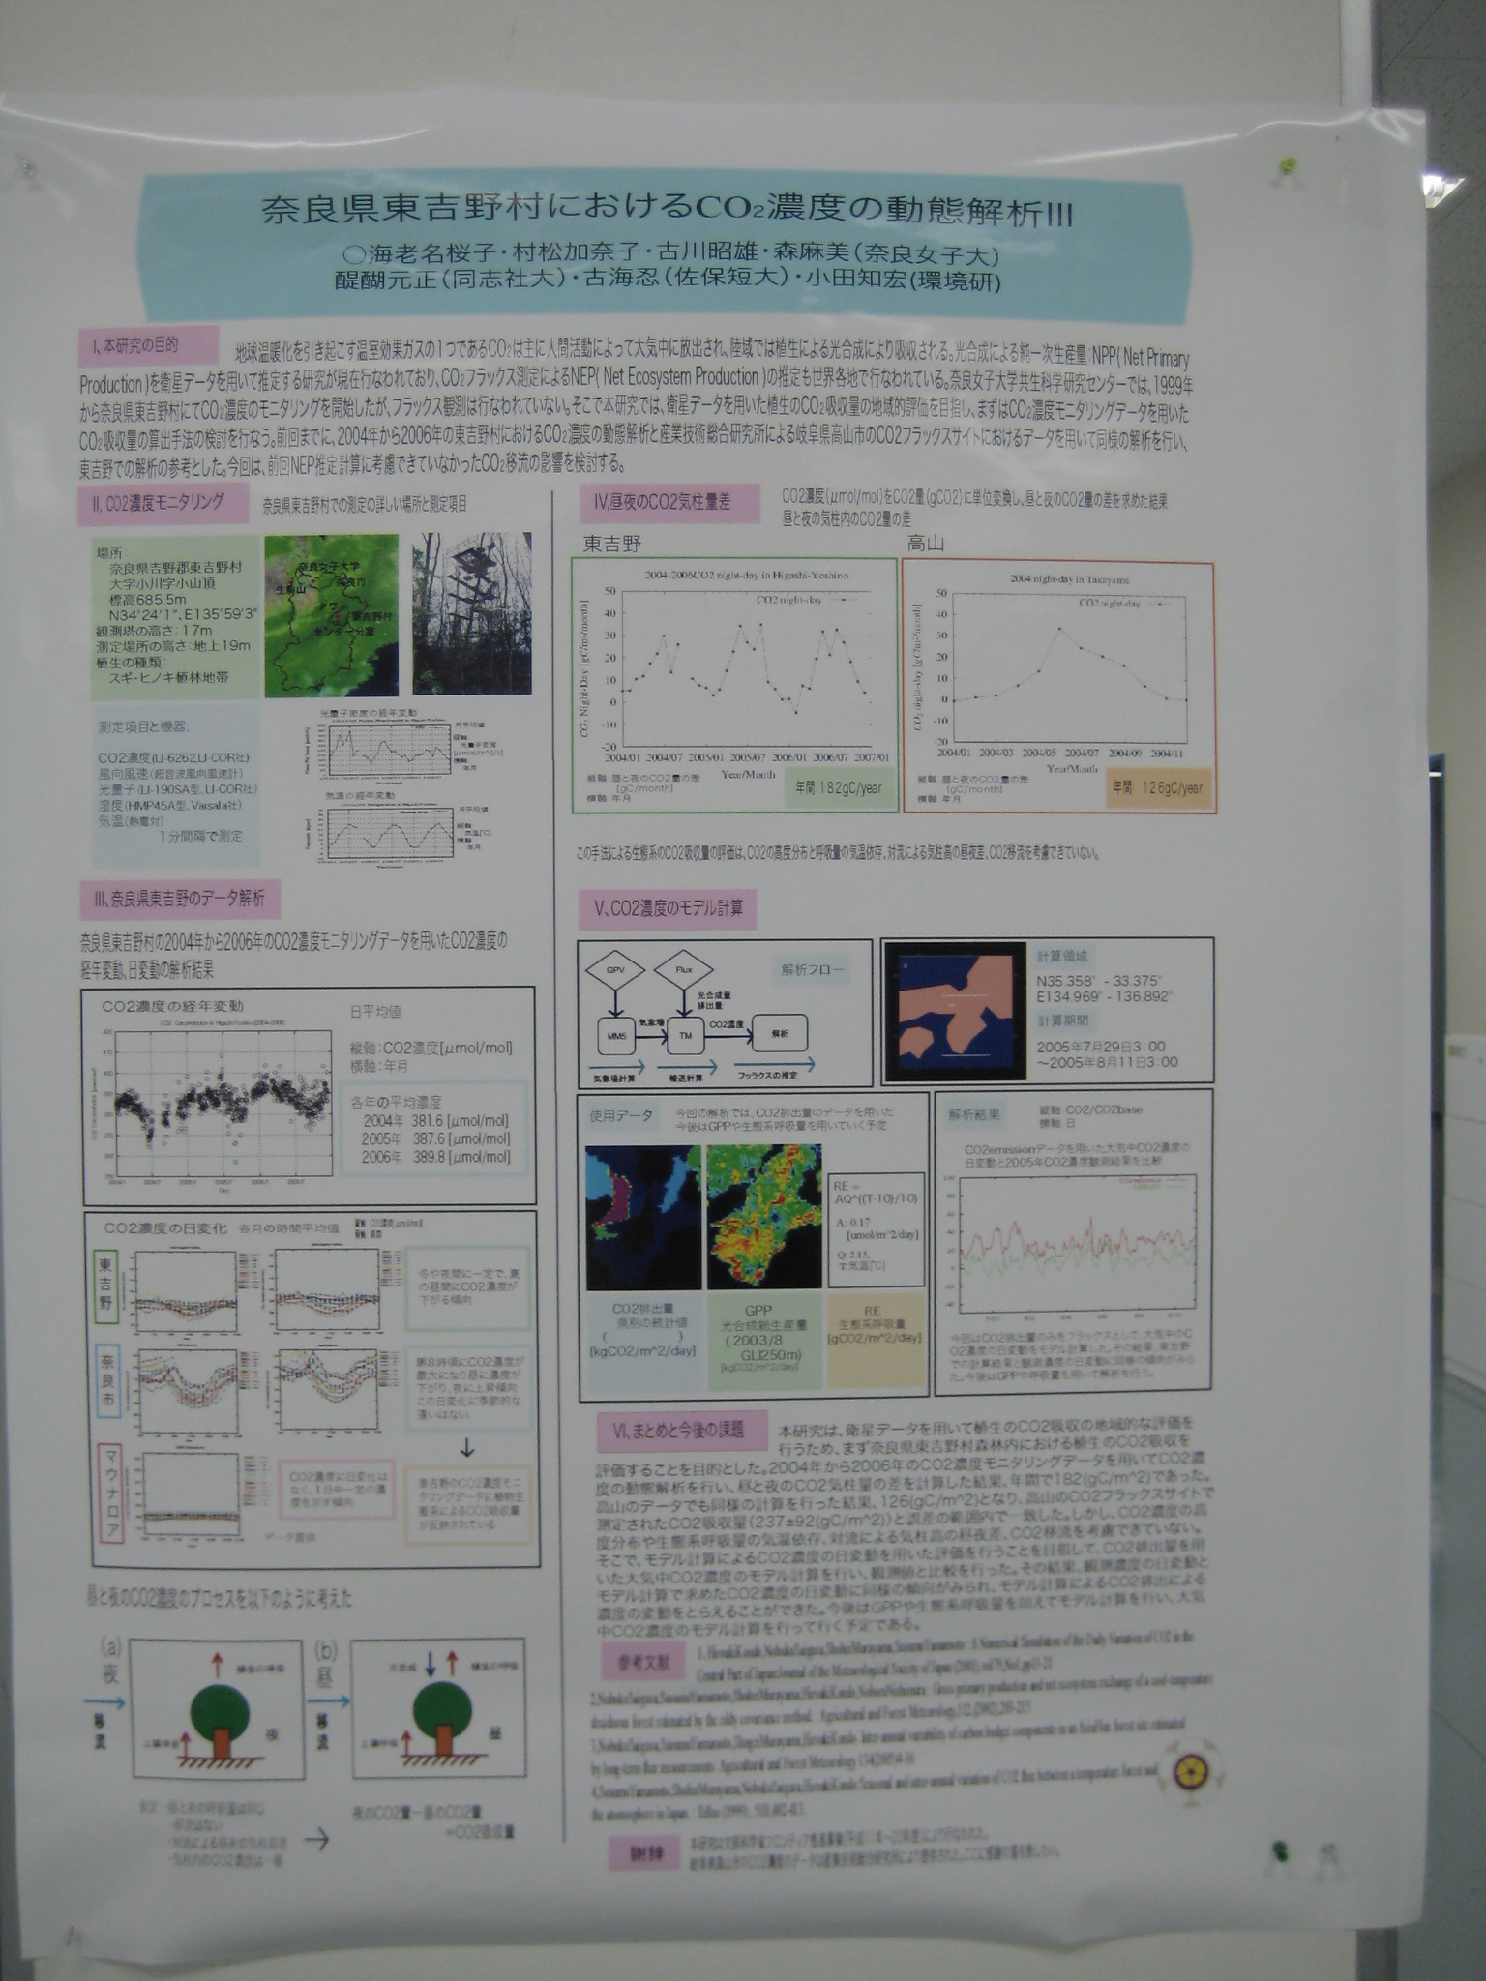
研究題目:「奈良県東吉野におけるCO2濃度の動態解析III」
研究内容： 近年、地球温暖化に対する国際社会の関心が高まっている。温暖化を引き起こす温室効果ガスの濃度増加は将来の気候を温暖化させ、人間活動だけではなく、生態系をはじめとする地球環境に多大な影響を及ぼす恐れのあることが懸念されている。この温室効果ガスの１つであるCO2は、主に人間活動によって大気中に排出される。陸域では、CO2を吸収・固定するものとして、植生による光合成が注目されている。この光合成成によるCO2固定量を衛星データを用いて推定する研究が現在行われており、またCO2吸収量の測定も世界各地で行われている。奈良女子大学共生科学研究センターでは、奈良県東吉野村、奈良市で大気中のCO2濃度のモニタリングを行っているが、渦相関法によるCO2吸収の測定は行われていない。そこで、本研究では、衛星データを用いた植生のCO2吸収量の地域的な評価を行う事をことを目標に、濃度を用いたCO2吸収量の算出手法に関して検討を行うことを目的とした。本学会ではこれまでに行ってきたCO2吸収量の解析結果に加えて、大気輸送モデル計算を用いたCO2濃度のシミュレーション結果を報告した。発表はポスター形式で行った。本研究は、実際に東吉野で測定しているCO2濃度のデータを用いた解析を行っているため興味をもっていただき、多数のコメントや質問を頂くことができた。本学会で得た知識やアドバイスを今後の解析の参考にしていきたい。

２、CO₂フラックスサイト、野幌森林公園、ウトナイ湖周辺の見学
本研究では、衛星データを用いた植生のCO₂吸収量の地域的な評価を行うことを最終目標としており、対象としている東吉野のCO₂濃度データだけではなく、様々な地域で測定されたデータにも目を向けていくことが大事である。北海道にあるCO₂フラックスサイトのうち苫小牧のサイトは、国立環境研究所による温室効果ガスのフラックスモニタリングが行われていた場所である。1999年度に整備され、2004年の台風18号で損壊を受けた。しかし、本研究が対象としている東吉野の測定とほぼ同時期に測定されたため、参考データとできる。そこで、学会後に現地へ赴きCO₂フラックスサイト周辺の様子を見学し、どのような種類の森林内でCO₂フラックスの測定が行われていたのか見学した。CO₂フラックスサイト周辺には、北海道大学の苫小牧演習林があり、カラマツやモミなどの森林が広がっていた。台風による倒木被害のため、サイトのすぐ近くまでは近づくことはできなかったが、周辺の様子を調べる事ができた。この苫小牧のサイト以外にも、衛星データを用いた土地被覆分類等の解析を行う際の参考にするため、現地調査として、野幌森林公園、ウトナイ湖周辺の湿原地帯の見学を行った。野幌森林公園では公園内にある「自然ふれあい交流館」にて周辺の森林の情報について調査後、交流館周辺の森林の様子を見学した。森林はほとんど葉が落ちており雪に覆われていたが、下草に笹が生えており、雪の隙間から緑色の葉を確認することができた。次に、ウトナイ湖へ向かい湿原帯の見学を行った。ウトナイ湖は1982年に国指定鳥獣保護区特別地区に定められた。1991年にはラムサール条約に登録され国際的に重要な湿地となった場所である。ここでは、ネイチャーセンターを管理している方から湿地帯の現状について、工業化や住宅地化による湿地帯の減少などのお話をお聞きした。

